APLIKASI PENDAFTARAN HAJI ONLINE DI KEMENTERIAN AGAMA JAKARTA TIMUR BERBASIS WEBSITE

LAPORAN PRAKTEK KERJA


Oleh:
Amrun Tajdid
1903019001

PROGRAM STUDI TEKNIK INFORMATIKA
FAKULTAS TEKNIK
UNIVERSITAS MUHAMMADIYAH PROF. DR. HAMKA
JAKARTA
2020
APLIKASI PENDAFTARAN HAJI ONLINE DI KEMENTERIAN AGAMA JAKARTA TIMUR BERBASIS WEBSITE
LAPORAN PRAKTEK KERJA
Dibuat Sebagai Salah Satu Syarat Penyusunan Skripsi
Program Studi Teknik Informatika Jenjang Pendidikan Sarjana (S1)

Oleh:
Amrun Tajdid
1903019001

PROGRAM STUDI TEKNIK INFORMATIKA
FAKULTAS TEKNIK
UNIVERSITAS MUHAMMADIYAH PROF. DR. HAMKA
JAKARTA
2020

HALAMAN PERSETUJUAN

APLIKASI PENDAFTARAN HAJI ONLINE DI KEMENTERIAN AGAMA JAKARTA TIMUR BERBASIS WEBSITE
LAPORAN PRAKTEK KERJA
Dibuat Sebagai Salah Satu Syarat Penyusunan Skripsi
Program Studi Teknik Informatika

Oleh:
Amrun Tajdid
Telah diperiksa dan disetujui sebagai laporan kerja praktek lapangan program studi Teknik informatika fakultas Teknik UHAMKA tanggal, 18 November 2020

Pembimbing Akademik  Arry Avorizano, S.Kom., M.Kom  NIDN. 0328056901 | Pembimbing Instansi  H. Nurjayadi, SHI  NIP. 197605102011011007
Mengetahui,
Ketua Program Studi Teknik Informatika

Arry Avorizano, S.Kom., M.Kom
NIDN. 0328056901
1903019001

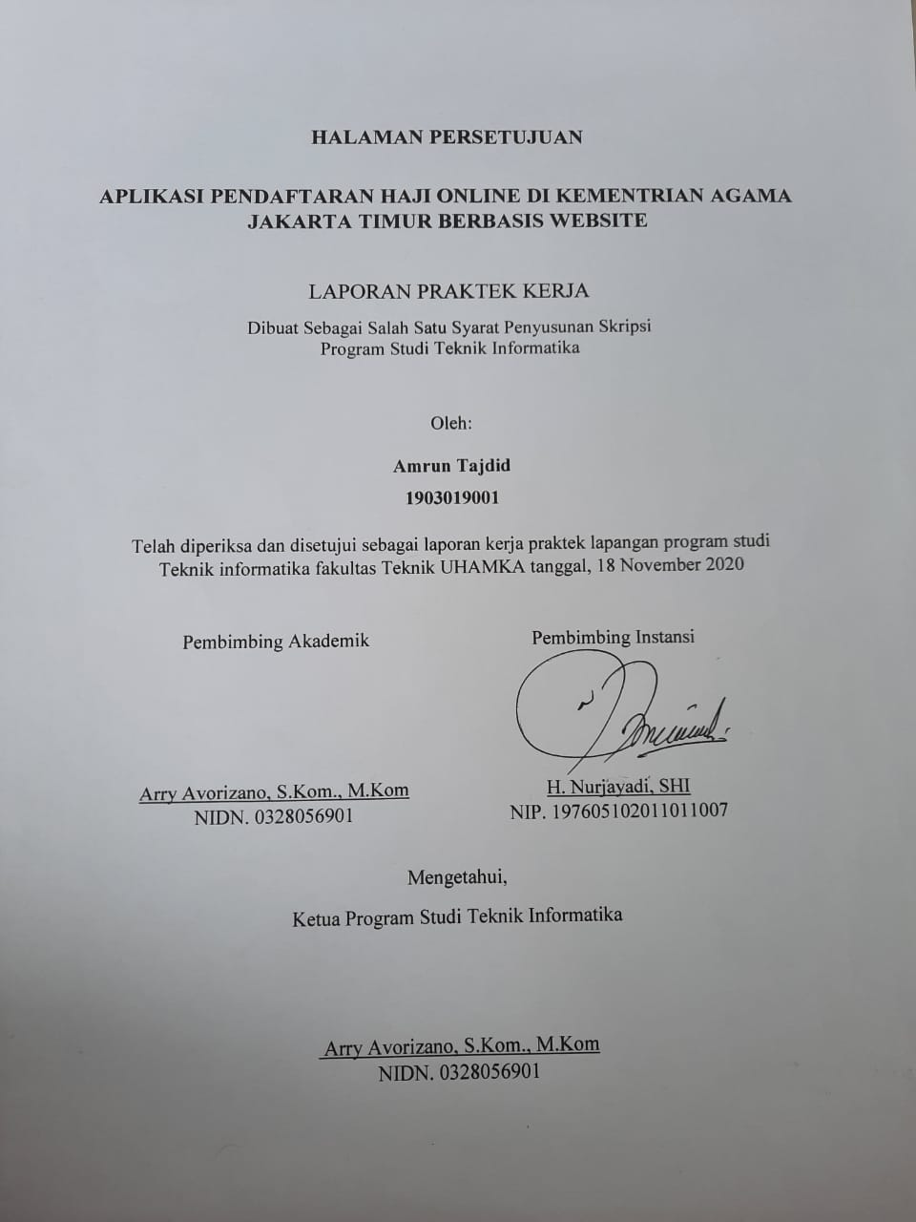

PERNYATAAN KEASLIAN
Saya yang bertandatangan dbawah ini :
Nama : Amrun Tajdid
NIM : 1903019001
Judul Laporan : APLIKASI PENDAFTARAN HAJI ONLINE DI KEMENTERIAN AGAMA JAKARTA TIMUR BERBASIS WEBSITE

Saya penulis Laporan Praktik Kerja Lapangan menyatakan dengan sesungguhnya bahwa karya tulis ini merupakan hasil dari observasi dan pemikiran saya selama praktik kerja lapangan di Kementerian Agama Jakarta Timur. Apabila terdapat referensi terhadap karya orang lain/pihak lain saya lakukan dengan menyebutkan sumber secara jelas. Demikian pernyataan ini dibuat secara sadar dan bersungguh-sungguh.

Jakarta, 18 November 2020
Penulis

Amrun Tajdid
NIM.1903019001

KATA PENGANTAR

Puji syukur kehadiran Allah SWT yang telah memberikan Rahmat serta hidayatnya, sehingga saya dapat menyelesaikan laporan PKL yang berjudul “APLIKASI PENDAFTARAN HAJI ONLINE DI KEMENTERIAN AGAMA JAKARTA TIMUR BERBASIS WEBSITE”. Sholawat serta salam semoga tercurah kepada Nabi Muhammad SAW beserta keluarga dan para sahabat. Maksud dan tujuan dari laporan Praktek Kerja Lapangan ini adalah untuk melengkapi salah satu syarat dalam penyusunan tugas akhir atau skripsi untuk jenjang pendidikan program studi Teknik Informatika, Fakultas Teknik, Universitas Muhammadiyah Prof. Dr. HAMKA (UHAMKA). Sehingga demikian mahasiswa/i mempunyai bekal dalam penyusunan tugas akhir atau skripsi nantinya.
Tentu saja usaha penulis dalam menyelesaikan Laporan PKL ini jauh dari kata sempurna dan masih banyak kekurangan baik dalam tata cara penulisan maupun dalam tata bahasa didalamnya, oleh karena itu , kritik dan saran yang bersifat membangun sangat dibutuhkan oleh penulis sebagai pengalaman dan pengetahuan yang sangat berarti pada masa yang akan datang.
Penulis mengucapkan terimakasih kepada para pegawai di Kantor Kementrian Agama Jakarta Timur yang telah membantu penelti dalam melaksanakan Praktek Kerja Lapangan dengan baik dan berjalan dengan lancar.
Penulis juga mengucapkan terima kasih kepada dosen pembimbing Bapak Arry Avorizano, S.Kom, M.Kom yang telah membimbing saya dalam menulis laporan ini. Demikianlah kata pengantar dari penulis, semoga hasil laporan penulisan ini dapat bermanfaat bagi para pembaca.

Jakarta, 18 November 2020
Penulis

Amrun Tajdid
NIM.1903019001

DAFTAR ISI

HALAMAN PERSETUJUAN iii
PERNYATAAN KEASLIAN v
KATA PENGANTAR vi
DAFTAR ISI viii
DAFTAR GAMBAR x
DAFTAR TABEL xi
BAB I PENDAHULUAN 1
A. Instansi 1
B. Rincian Pelaksanaan 1
C. Pembagian Pekerjaan dari Instansi 2
BAB II PROFIL PERUSAHAAN 3
A. Sejarah Instansi 3
B. Visi Dan Misi 4
C. Struktur Organisasi 5
D. Penempatan Mahasiswa 6
BAB III METODOLOGI KERJA PRAKTEK 7
A. Flowchart Pembuatan 7
B. Penjelasan singkat mengenai flowchart pembuatan 8
C. Jadwal Kerja 9
BAB IV PEMBAHASAN 11
A. Pembahasan Praktek Kerja 11
B. Hasil Praktek Kerja 11
BAB V KESIMPULAN DAN SARAN 20
A. Kesimpulan 20
B. Saran 20
DAFTAR PUSTAKA 22
LAMPIRAN 23

DAFTAR GAMBAR

Gambar 2. 1 Struktur Organisasi Kementrian Agama 5
Gambar 2. 2 Tampilan Gedung Kementrian Agama RI 5
Gambar 3. 1 Flowchart Pembuatan 7
Gambar 4. 1 Login Admin 12
Gambar 4. 2 Login Gagal 12
Gambar 4. 3 Logout 12
Gambar 4. 4 Halaman List Pendaftar 13
Gambar 4. 5 Halaman Detail Pendaftar 13
Gambar 4. 6 Halaman List Berita 14
Gambar 4. 7 Buat Berita 14
Gambar 4. 8 Homepage 15
Gambar 4. 9 Form Dokumen 16
Gambar 4. 10 Halaman Berita 17
Gambar 4. 11 Halaman Cetak Bukti 18
Gambar 4. 12 Halaman Tata Cara Pelaksanaan Haji 19

DAFTAR TABEL
Table 3,1 Jadwal Kerja Praktek 9

BAB I
PENDAHULUAN

Instansi
Kementerian Agama mempunyai tugas menyelenggarakan urusan di bidang keagamaan dalam pemerintahan untuk membantu Presiden dalam menyelenggarakan pemerintahan negara. Dalam melaksanakan tugas, Kementerian Agama menyelenggarakan fungsi : perumusan, penetapan, dan pelaksanaan kebijakan di bidang keagamaan; pengelolaan barang milik/kekayaan negara yang menjadi tanggung jawab Kementerian Agama; pengawasan atas pelaksanaan tugas di lingkungan Kementerian Agama; pelaksanaan bimbingan teknis dan supervisi atas pelaksanaan urusan Kementerian Agama di daerah; pelaksanaan kegiatan teknis yang berskala nasional; dan pelaksanaan kegiatan teknis dari pusat sampai ke daerah.

Rincian Pelaksanaan
Adapun waktu dan tempat pelaksanaan Kerja Praktek sebagai berikut :
Hari : Senin - Jum’at
Tanggal : 20 Oktober 2020 – 18 November 2020
Waktu : 08.00 WIB – 14.00 WIB
Tempat : Kantor Kementerian Agama Jakarta Timur Jl. Terusan I Gusti Ngurah Rai, RT.5/RW.11, Pd. Kopi, Kec. Duren Sawit, Kota Jakarta Timur, Daerah Khusus Ibukota Jakarta 17134

Pembagian Pekerjaan dari Instansi
Selama kami berada di Kementerian Agama kami diberikan tugas sebagai berikut :
- Tugas dibagian pendaftaran Haji
- Tugas dibagian penginputan SISKOHAT

BAB II
PROFIL PERUSAHAAN

Sejarah Instansi
Awal berdirinya Departemen Agama disahkan berdasarkan Penetapan Pemerintah Nomor : I/S.D tanggal 3 Januari 1946 bertepatan dengan 24 Muharram 1364 H. Menteri Agama pertama adalah Prof. H.M. Rasjidi, BA. Sejak itu dimulailah penataan struktur di lingkungan Departemen Agama. Pada tahap ini, Menteri Agama H.M. Rasjidi mengambil alih beberapa tugas untuk dimasukkan dalam lingkungan Departemen Agama. Tugas pokok Departemen Agama waktu itu ditetapkan berdasarkan Penetapan Pemerintah Nomor : 5/S.D tanggal 25 Maret 1946 dan Maklumat Pemerintah Nomor 2 tanggal 24 April 1946 yang menyatakan bahwa tugas pokok Departemen Agama adalah menampung urusan Mahkamah Islam Tinggi yang sebelumnya menjadi wewenang Kementrian Kehakiman; dan menampung tugas dan hak mengangkat Penghulu Landraad, Penghulu Anggota Pengadilan Agama, serta Penghulu Masjid dan para pegawainya yang sebelumnya menjadi wewenang dan hak Residen dan Bupati.

Visi Dan Misi
Visi Misi yang dimiliki oleh Kantor Kementerian Agama adalah sebagai berikut:
Visi Kementerian Agama adalah “Terwujudnya masyarakat provinsi dki jakarta yang taat beragama, rukun, cerdas dan sejahtera lahir batin dalam rangka mewujudkan provinsi dki jakarta yang berdaulat, mandiri dan berkepribadian berlandaskan gotong royong.”
Misi Kementerian Agama adalah :
- meningkatkan pemahaman dan pengalaman ajaran agama.
- memantapkan kerukunan intradan antar umat beragama.
- menyediakan pelayanan kehidupan beragama yang merata dan berkualitas.
- meningkatkan pemanfaatan dan kualitas pengelolaan potensi ekonomi keagamaan.
- mewujudkan penyelenggaraan ibadah haji dan umrah yang berkualitas dan akuntabel.

Struktur Organisasi

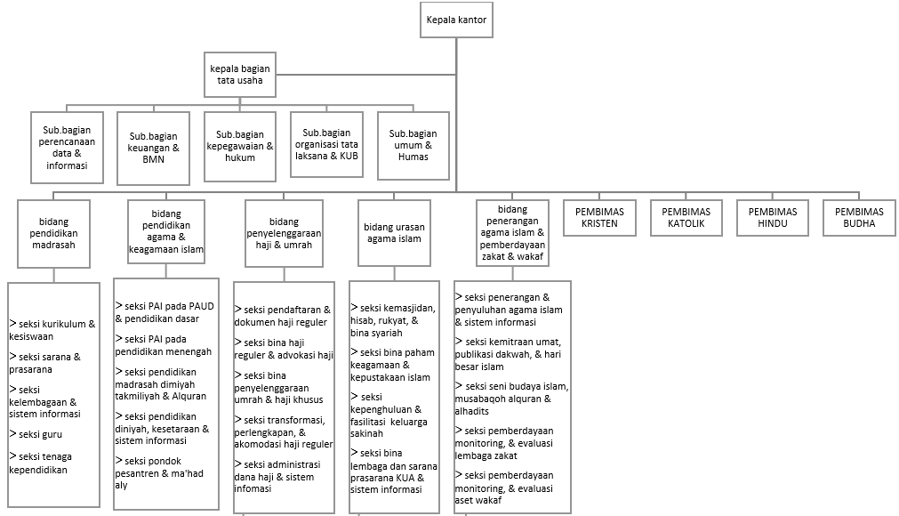
Gambar 2.1 Struktur Organisasi Kementrian Agama

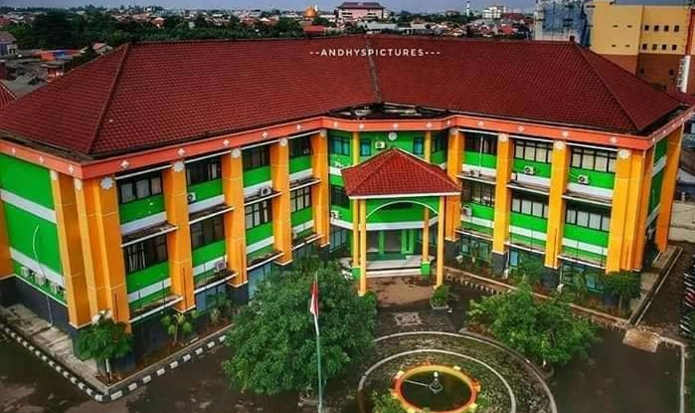
Gambar 2. 2 Tampilan Gedung Kementrian Agama R

Penempatan Mahasiswa
Selama pelaksanaan praktek kerja kami ditempatkan dibagian penyelenggaraan haji dan umrah dan mendapatkan tugas sebagai berikut :
- Tugas dibagian pendaftaran Haji : disini kita akan melakukan tugas memeriksa kelengkapan berkas pendaftar haji dan juga memberikan form pendaftaran kepada pendaftar haji.
- Tugas dibagian penginputan SISKOHAT : disini kita akan menginput data-data dari form yang sudah diisi oleh jamaah sekaligus melakukan sesi beometric dan cap jempol yang mana untuk mendapatkan nomor porsi keberangkatan calon jamaah.

BAB III
METODOLOGI KERJA PRAKTEK

Flowchart Pembuatan
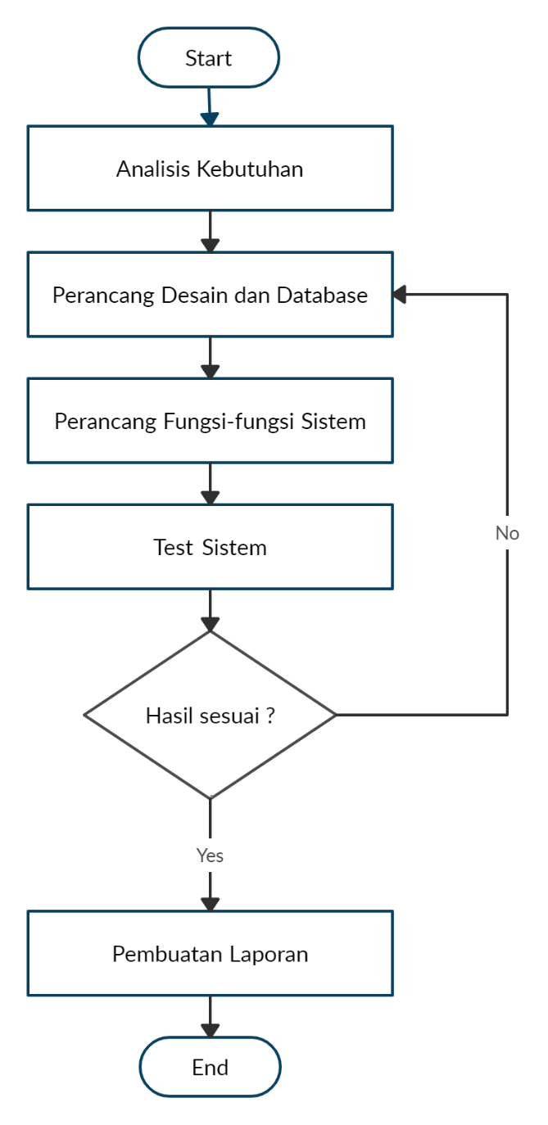
Gambar 3.1 Flowchart Pembuatan

Penjelasan singkat mengenai flowchart pembuatan
Pada bagian bab ini penulis akan menjelaskan secara singkat mengenai gambar 3.1, Dimana gambar tersebut merupakan alur kerja praktek.
- Mulai
Proses awal ketika memulai praktek kerja di Kantor Kementerian Agama di bagian Haji dan Umrah.
- Analisis Kebutuhan
Pada proses ini akan dianalisis kebutuhan apa saja yang harus dimasukan kedalam aplikasi yang akan dibuat.
- Perancang Desain dan Database.
Proses perancangan database menggunakan phpMyAdmin dan juga perancangan desain menggunakan aplikasi Balsamiq Mockup tampilan dari sistem informasi menggunakan sublimetext.
- Perancang Fungsi-fungsi sistem
Proses perancangan fungsionalitas dari sistem informasi tersebut, dimulai dengan fungsi memasukkan data, mengubah data, menghapus data dan menampilkan data-data yang sesuai dengan kebutuhan dari setiap halaman website.
- Test Sistem
Proses dimana dilakukan pengujian aplikasi apakah sudah sesuai atau belum dengan apa yang sudah dirangcang sebelumnya.

- Hasil
Proses dimana aplikasi sudah final dan tidak ada kendala atau masalah lagi dan sesuai dengan apa yang diharapkan.
- Pembuatan Laporan
Pada proses ini, penulis menyusun laporan sesuai dengan data-data yang di dapat selama proses praktek kerja di kantor Kementerian Agama bagian haji dan umrah.
- Selesai
Pada tahap ini dimana penulis telah menyelesaikan pembuatan aplikasi.

Jadwal Kerja
Berikut jadwal kerja praktek selama berada di instansi :
NO. | Hari & Tanggal | Waktu Kehadiran (WIB) |  | Tugas yang dikerjakan
NO. | Hari & Tanggal | Datang | Pulang | Tugas yang dikerjakan
1 | Selasa, 20/10/20 | 08:00 | 14:00 | Registrasi Pendaftaran Haji
2 | Rabu, 21/10/20 | 08:00 | 14:00 | Registrasi Pendaftaran Haji
3 | Kamis, 22/10/10 | 08:00 | 14:00 | Registrasi Pendaftaran Haji
4 | Jum’at. 23/10/20 | 08:00 | 14:00 | Izin Baitul Aqram
5 | Senin, 26/10/20 | 08:00 | 14:00 | Penginputan SISKOHAT
6 | Selasa, 27/10/20 | 08:00 | 14:00 | Penginputan SISKOHAT
7 | Rabu, 28/10/20 | 08:00 | 14:00 | Penginputan SISKOHAT
8 | Kamis, 29/10/20 | 08:00 | 14:00 | Penginputan SISKOHAT
9 | Jum’at. 30/10/20 | 08:00 | 14:00 | Penginputan SISKOHAT
10 | Senin, 2/11/20 | 08:00 | 14:00 | Penginputan SISKOHAT
11 | Selasa, 3/11/20 | 08:00 | 14:00 | Penginputan SISKOHAT
12 | Rabu, 4/11/20 | 08:00 | 14:00 | Penginputan SISKOHAT
13 | Kamis, 5/11/20 | 08:00 | 14:00 | Penginputan SISKOHAT
14 | Jum’at. 6/11/20 | 08:00 | 14:00 | Penginputan SISKOHAT
15 | Senin, 9/11/20 | 08:00 | 14:00 | Penginputan SISKOHAT
16 | Selasa, 10/11/20 | 08:00 | 14:00 | Penginputan SISKOHAT
17 | Rabu, 11/11/20 | 08:00 | 14:00 | Penginputan SISKOHAT
18 | Kamis, 12/11/20 | 08:00 | 14:00 | Penginputan SISKOHAT
19 | Jum’at. 13/11/20 | 08:00 | 14:00 | Penginputan SISKOHAT
20 | Senin, 16/11/20 | 08:00 | 14:00 | Registrasi Pendaftaran Haji
21 | Selasa, 17/11/20 | 08:00 | 14:00 | Registrasi Pendaftaran Haji
22 | Rabu, 18/11/20 | 08:00 | 14:00 | Registrasi Pendaftaran Haji
Tabe1 3.1 Jadwal Praktek Kerja Lapangan

BAB IV
PEMBAHASAN

Pembahasan Praktek Kerja
- Perencanaan Kebutuhan
Pada tahapan perancangan sistem, penulis menentukan kebutuhan apa saja yang diperlukan dari mulai perangkat keras hinga perangkat lunak yang akan digunakan, diantaranya yaitu:
- Perangkat Keras :
- Satu buah komputer dengan spesifikasi:
Processor : Intel Core i5-7300HQ, CPU 2.50GHz
RAM : 8 GB
Operasi : Windows 10 Ultimate 64 bit
- Jaringan internet.
- Perangkat Lunak:
- Xampp sebagai web server (Apache) dan database server (MySql) dari sistem informasi.
- Sublimetext sebagai teks editor pada saat memprogram website.
- Design menggunakan balsamiq Mockup

Hasil Praktek Kerja
- Tampilan Aplikasi
- Tampilan Admin
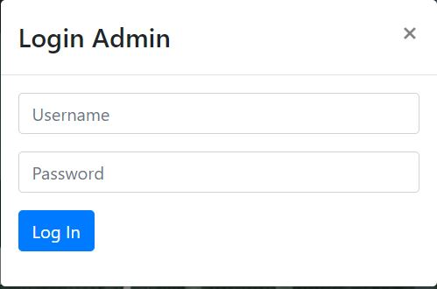
Gambar 4.1 Login Admin

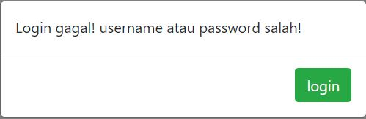
Gambar 4 2 Login Gagal

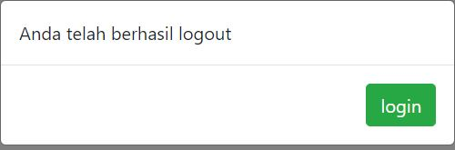
Gambar 4 3 Logout
Tampilan yang di tujukan Gambar 4.1,4.2,4.3 sebuah halaman Login Aplikasi Pendaftaran Haji Online di Kementrian Agama Jakarta Timur

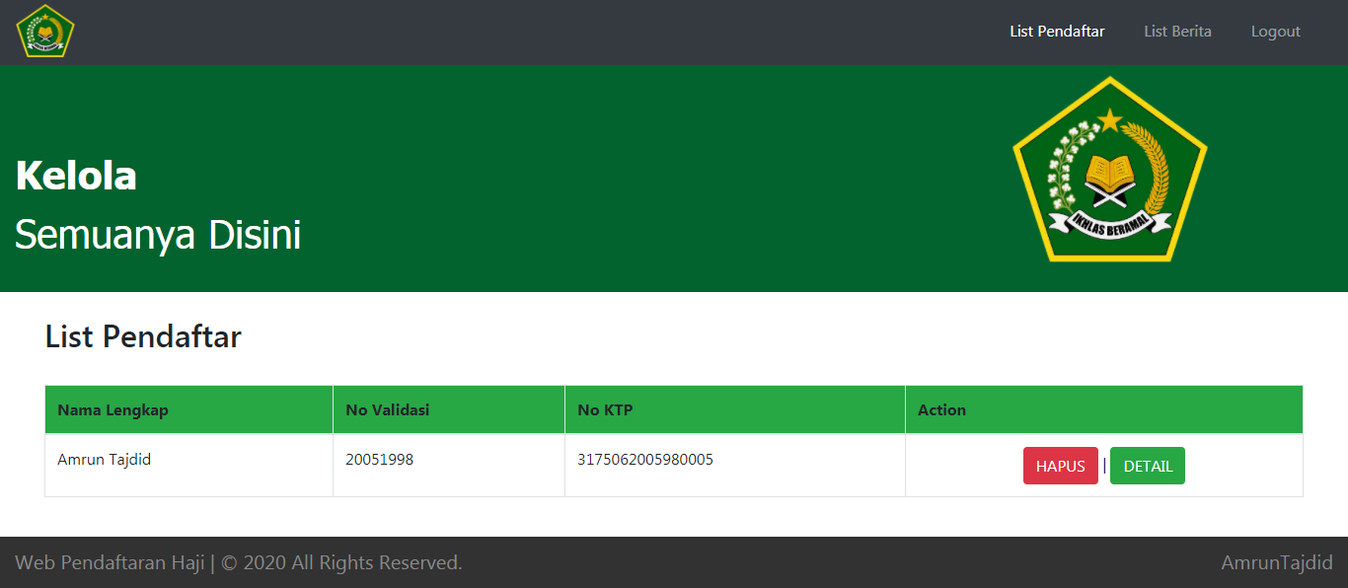
Gambar 4 4 Halaman List Pendaftar
Tampilan yang di tujukan Gambar 4.4 sebuah halaman pada admin dimana Admin dapat menghapus atau melihat detail dari list pendaftar yang sudah mengisi form pendaftaran

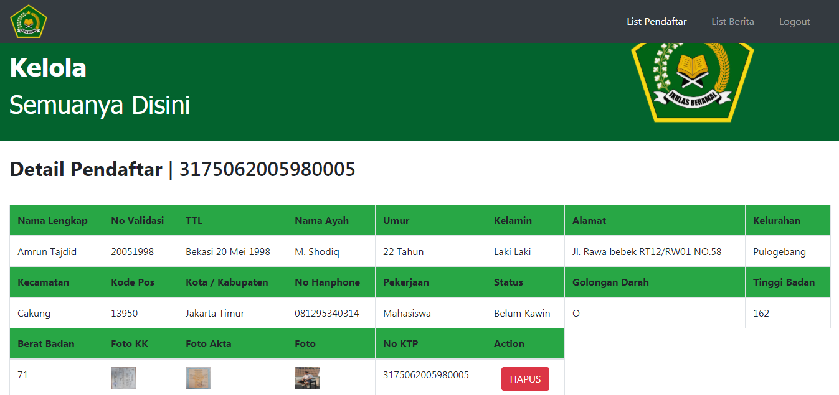

Gambar 4 5 Halaman Detail Pendaftar
Tampilan yang di tujukan Gambar 4.5 sebuah halaman Admin dimana untuk melihat lebih detail data yang di input oleh pendaftar

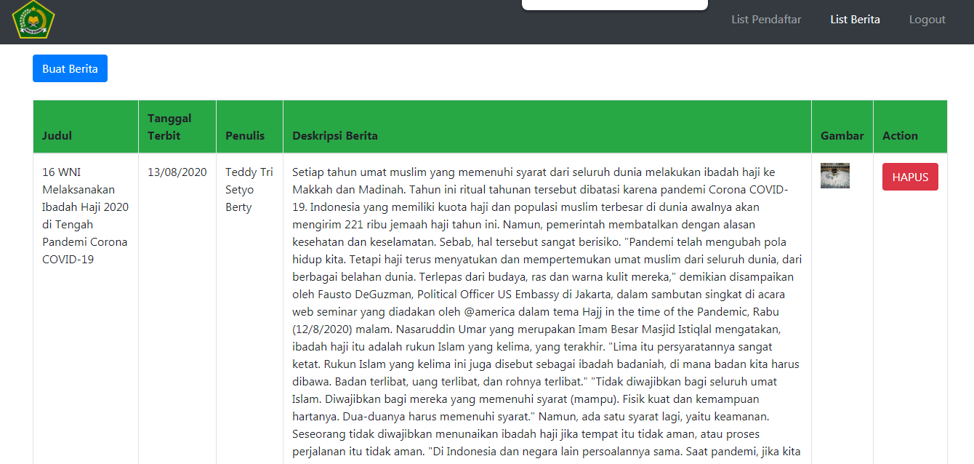
Gambar 4.6 Halaman List Berita
Tampilan yang di tujukan Gambar 4.6 sebuah halaman Admin yang dapat menghapus, menambahkan, dan mengedit berita Haji tersebut

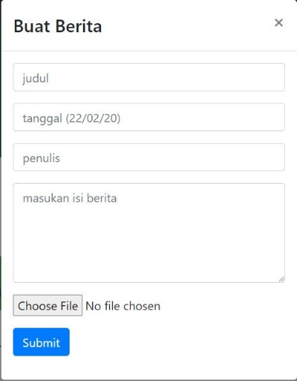
Gambar 4 7 Buat Berita
Tampilan yang di tujukan Gambar 4.7 sebuah halaman Admin untuk membuat berita Haji dengan mengisi judul, tanggal, penulis, dan isi berita Haji tersebut

- Tampilan User
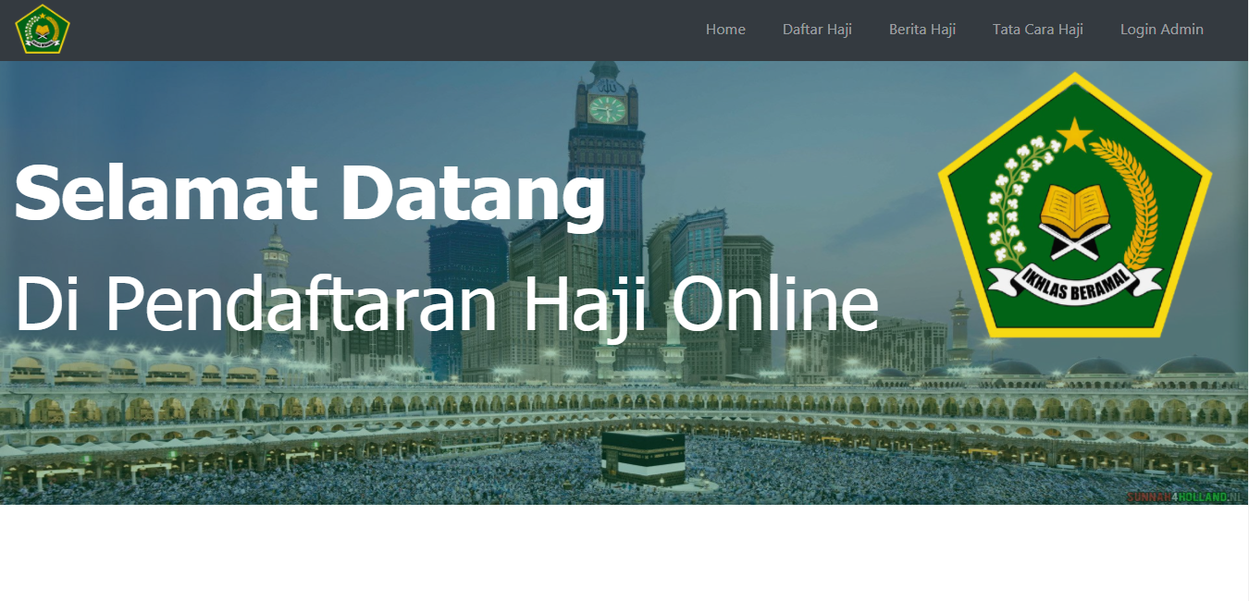

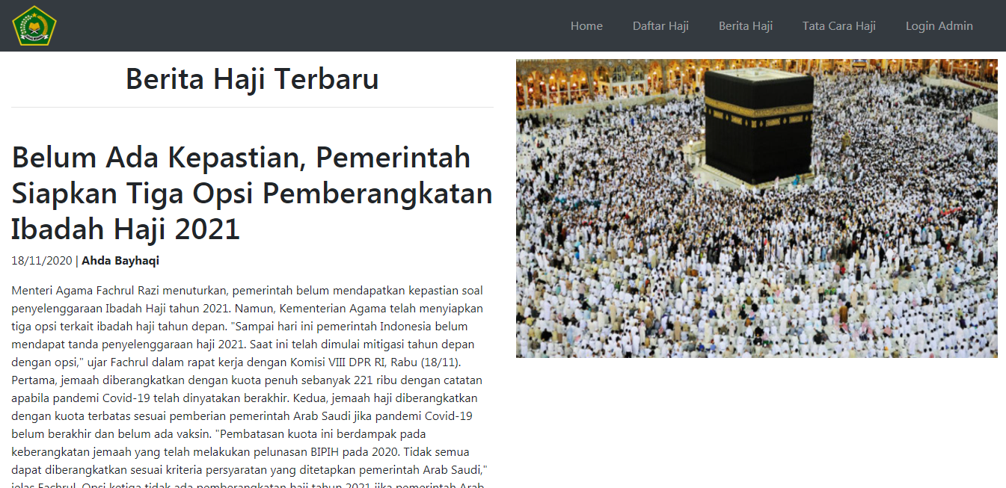
Gambar 4 8 Homepage
Tampilan yang ditujukan Gambar 4.8 sebuah halaman tampilan utama Web Aplikasi Pendaftaran Haji Online dimana di halaman tersebut ada info berita Haji terbaru dan ucapan selamat datang

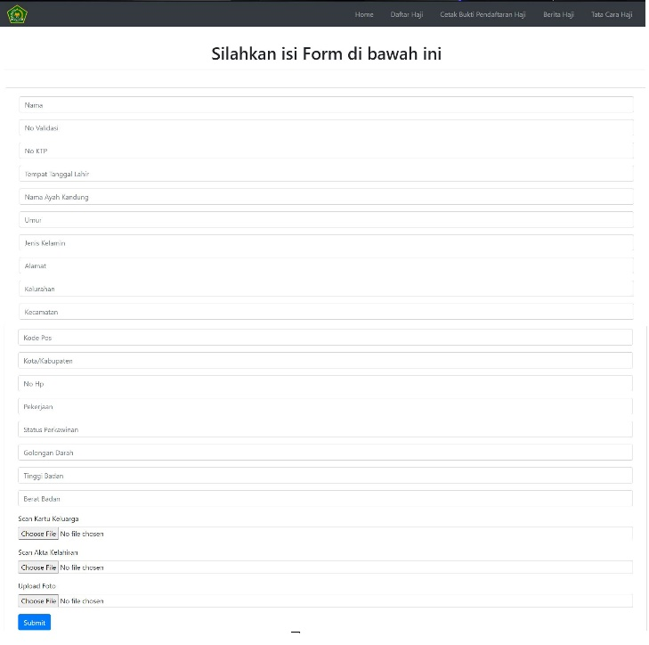
Gambar 4.9 Form Dokumen
Tampilan yang di tujukan Gambar 4.9 sebuah halaman untuk mengisi Form pendaftran bagi jamaah atau calon pendaftar Haji dimana di halaman tersebut calon pendaftar di tuntut untuk mengisi biodata dan data-data lainnya sebagai syarat kelengkapan pendaftaran Haji

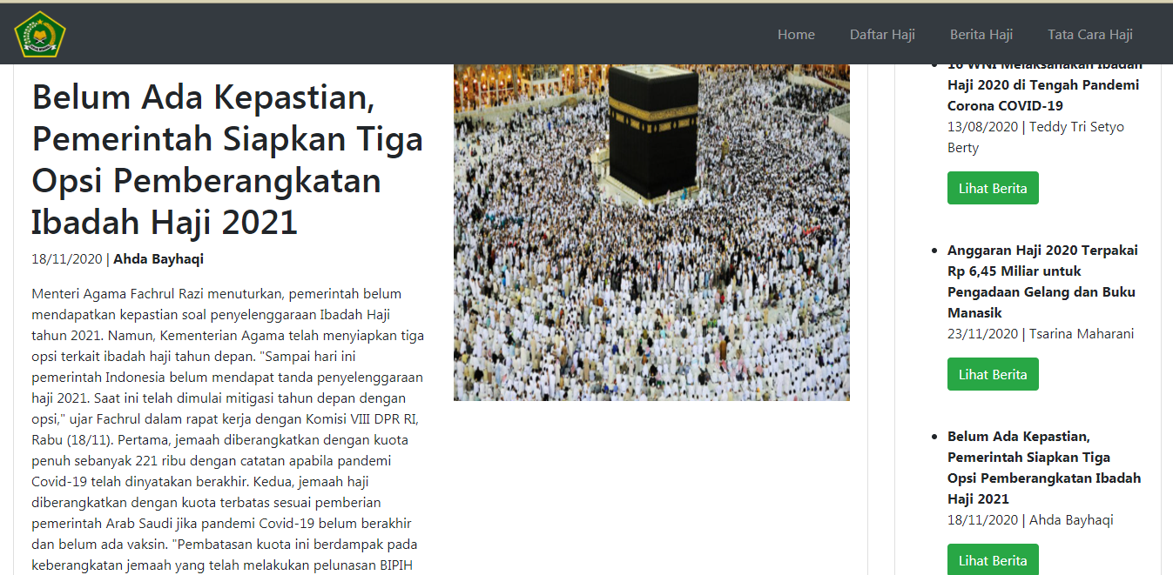

Gambar 4. 10 Halaman Berita
Tampilan yang di tujukan Gambar 4.10 sebuah halaman menu berita Haji dimana user dapat membca dan memilih berita dari terlama sampai dengan berita terbaru seputar Haji.
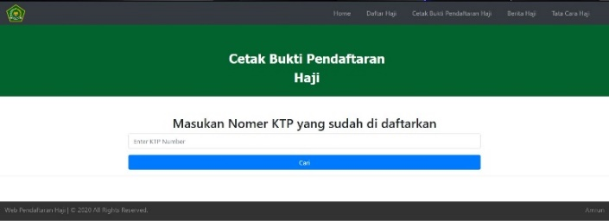

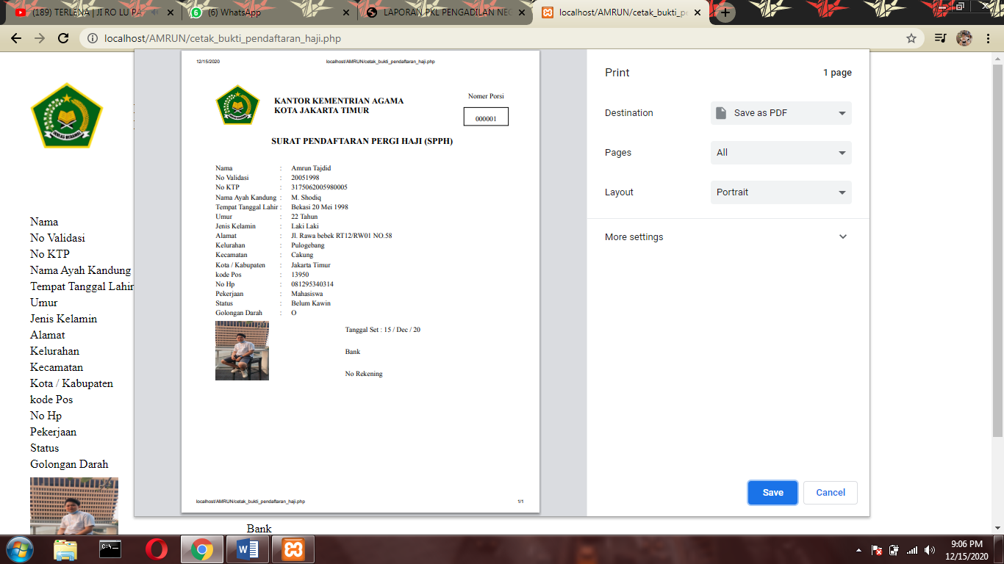
Gambar 4. 11 Halaman Cetak Bukti
Tampilan yang di tujukan Gambar 4.11 sebuah halaman untuk melihat, menyimpan dan mendownload Form yang sudah User isi atau daftarkan sebelumnya di Form Pendaftaran. Pertaman User mengInputkan Nomer KTP sesuai dengan pengisian Form dengan Otomatis semua data akan keluar berbentuk Form sebagai bukti bahwa User telah mendaftar Haji

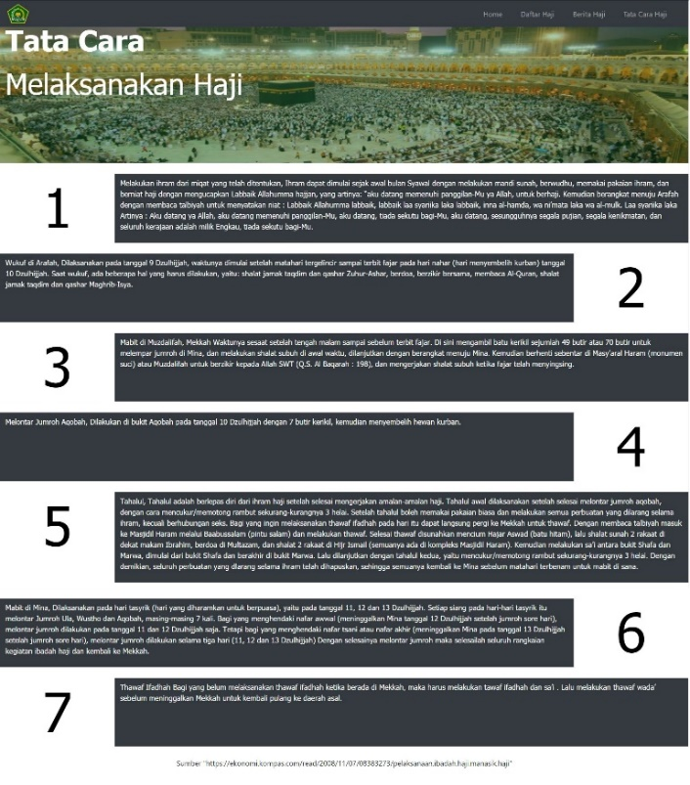
Gambar 4.12 Halaman Tata Cara Pelaksanaan Haji
Tampilan yang di tujukan Gambar 4.12 sebuah halaman informasi untuk User atau Calon jamaah Haji yang berisikan Tata Cara Melaksanakan Haji

BAB V
KESIMPULAN DAN SARAN

Kesimpulan
Dalam pelaksanaan Praktek Kerja Lapangan penulis mendapatkan banyak pengetahuan secara nyata dalam menerapkan ilmu yang diperoleh di bangku kuliah, sehingga dapat dipraktekkan secara maksimal dan optimal ketika melaksanakan Praktek Kerja Lapangan. Selain itu, tujuan PKL adalah sarana bagi mahasiswa untuk mengenal dunia kerja nyata sekaligus mengenal lingkungan dan kondisi kerja yang nantinya akan dihadapi mahasiswa setelah lulus perkuliahan.
Berdasarkan uraian dalam laporan Praktek Kerja Lapangan maka dapat disimpulkan bahwa dalam dunia kerja diperlukan tanggung jawab, ketelitian, kesabaran yang tinggi atas semua pekerjaan yang dilakukan dan disiplin dalam mengikuti peraturan bekerja dan disiplin waktu menjadi tanggung jawab kita agar tugas-tugas yang diberikan dapat diselesaikan dengan baik dan tepat waktu.
Dengan adanya aplikasi pendaftaran haji online di Kementerian Agama Jakarta Timur berbasis website diharapkan mampu memudahkan masyarakat dalam mendaftar haji.

Saran
Berdasarkan kesimpulan yang telah diuraikan diatas, maka penulis akan memberikan saran untuk perbaikan yang mungkin dapat bermanfaat bagi Kementerian Agama Jakarta Timur. Adapun saran yang dapat penulis berikan adalah sebagai berikut:
- Dengan adanya perancangan “Aplikasi Pendaftaran Haji Online di Kementerian Agama Jakarta Timur Berbasis Website” ini diharapkan dapat memicu pengembang lainnya untuk lebih berinovasi dalam merancang sistem selanjutnya.
- Fitur eksport pada sistem aplikasi pendaftaran haji online masih sangat sederhana.

DAFTAR PUSTAKA
https://kemenag.go.id/home/artikel/42956/sejarah (diakses pada 18 November 2020, pukul 20:00)
https://kemenag.go.id/home/artikel/12433/visi-misi (diakses pada 18 November 2020, pukul 20:20)

LAMPIRAN

- Source Code Tampilan Aplikasi Pendaftaran Haji Online
- Surat Pengantar Fakultas

- Surat Keterangan PKL dari Instansi/Perusahaan
- Surat Permohonan Izin PKL dari Instansi/Perusahaan.
- Absensi Ditandatangan oleh Instansi/Perusahaan.
- Penilaian dari Instansi/Perusahaan.

- Source Code Tampilan Aplikasi Pendaftaran Haji Online

- Tampilan Login
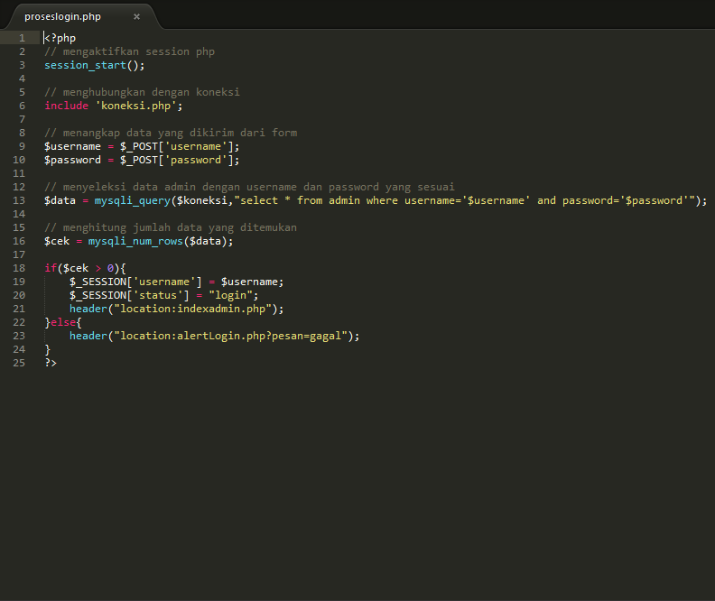
- Tampilan Home
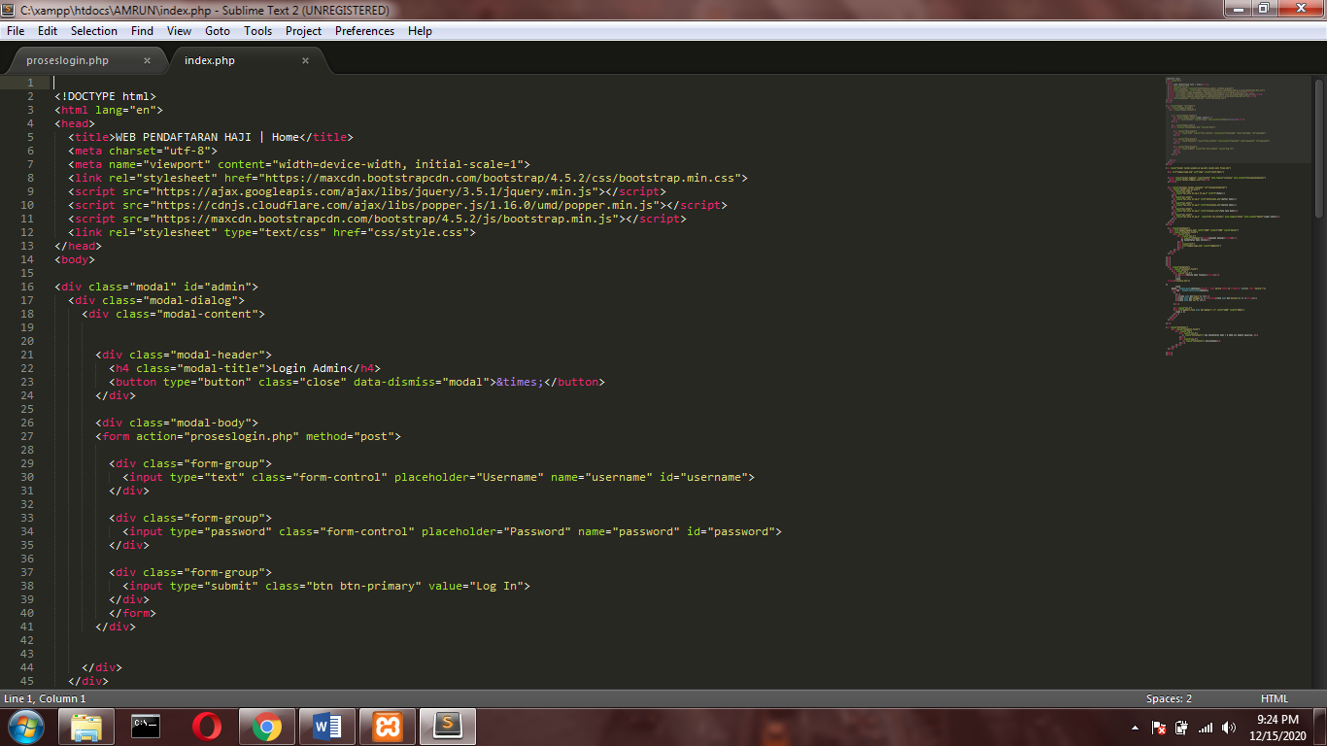
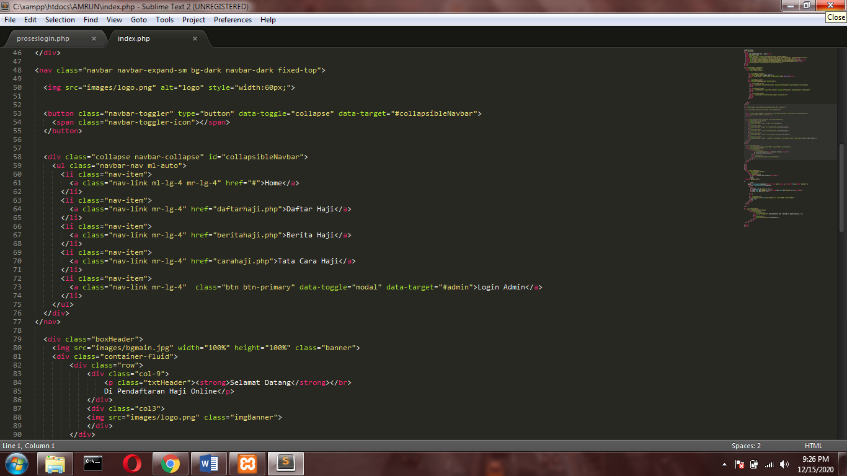
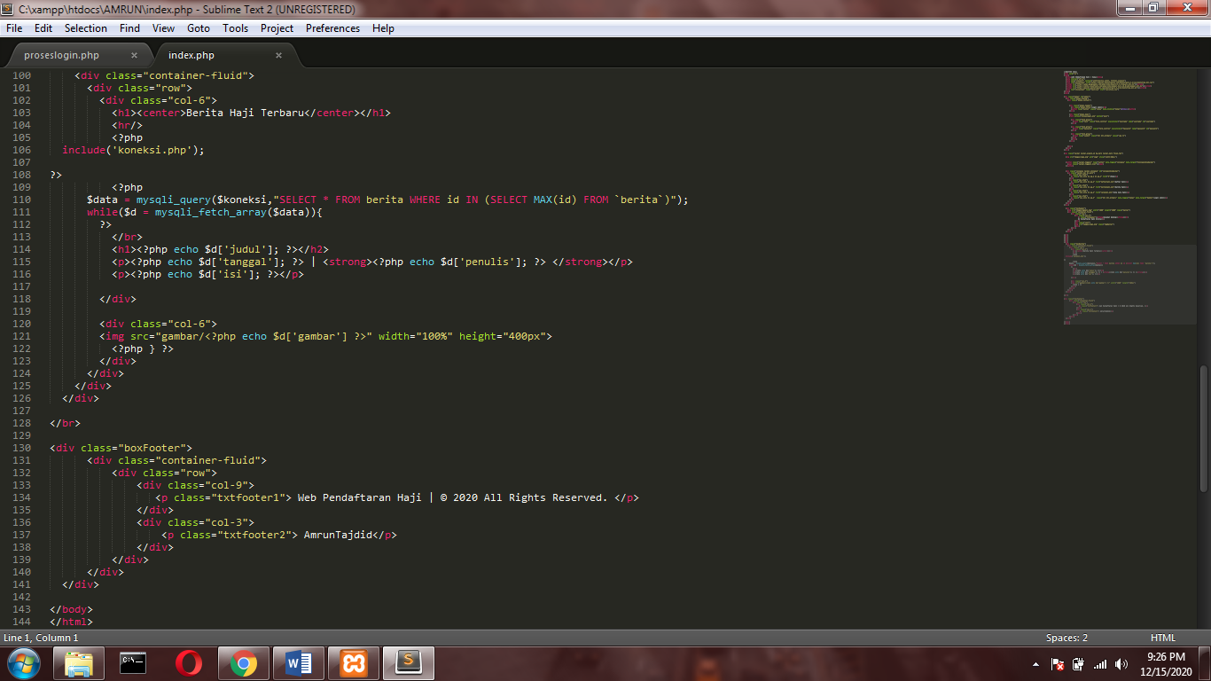

- Tampilan From Daftar Haji
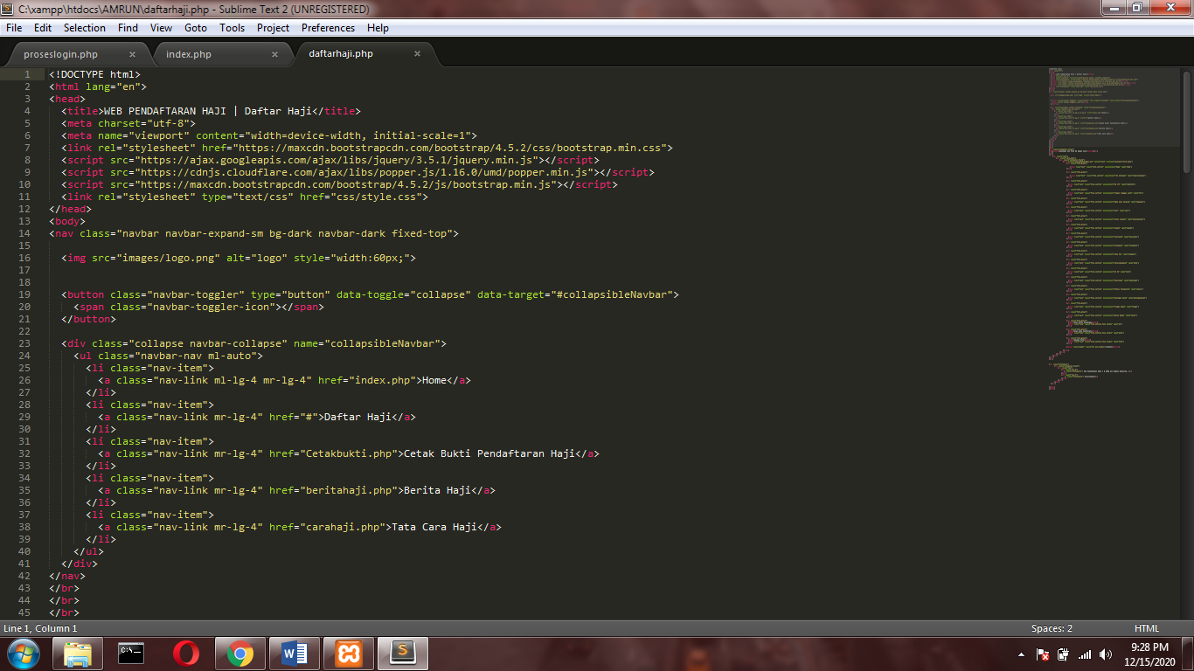
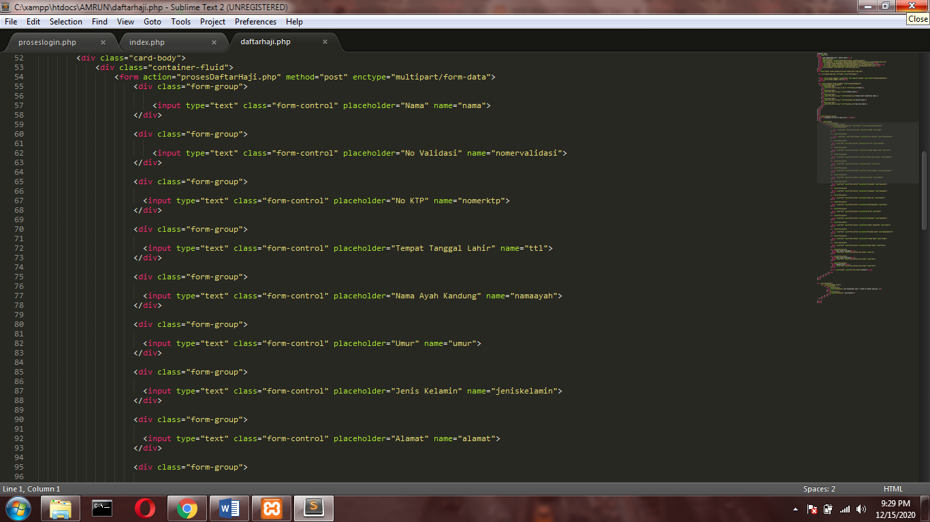

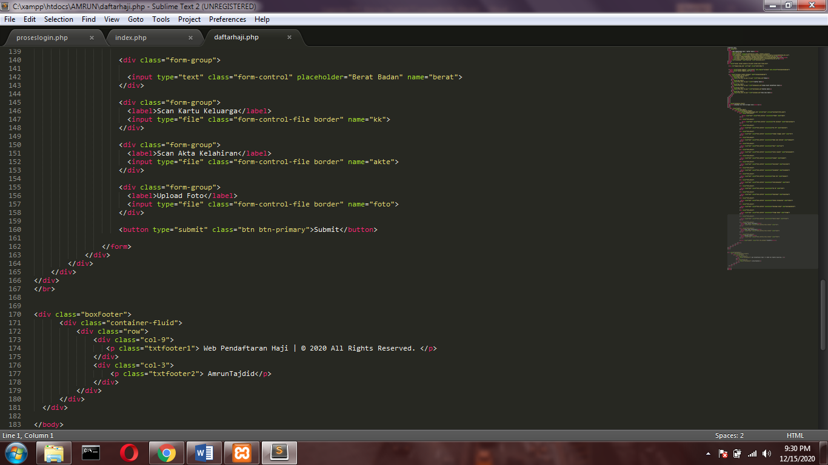
- Cetak Bukti Pendaftran Haji

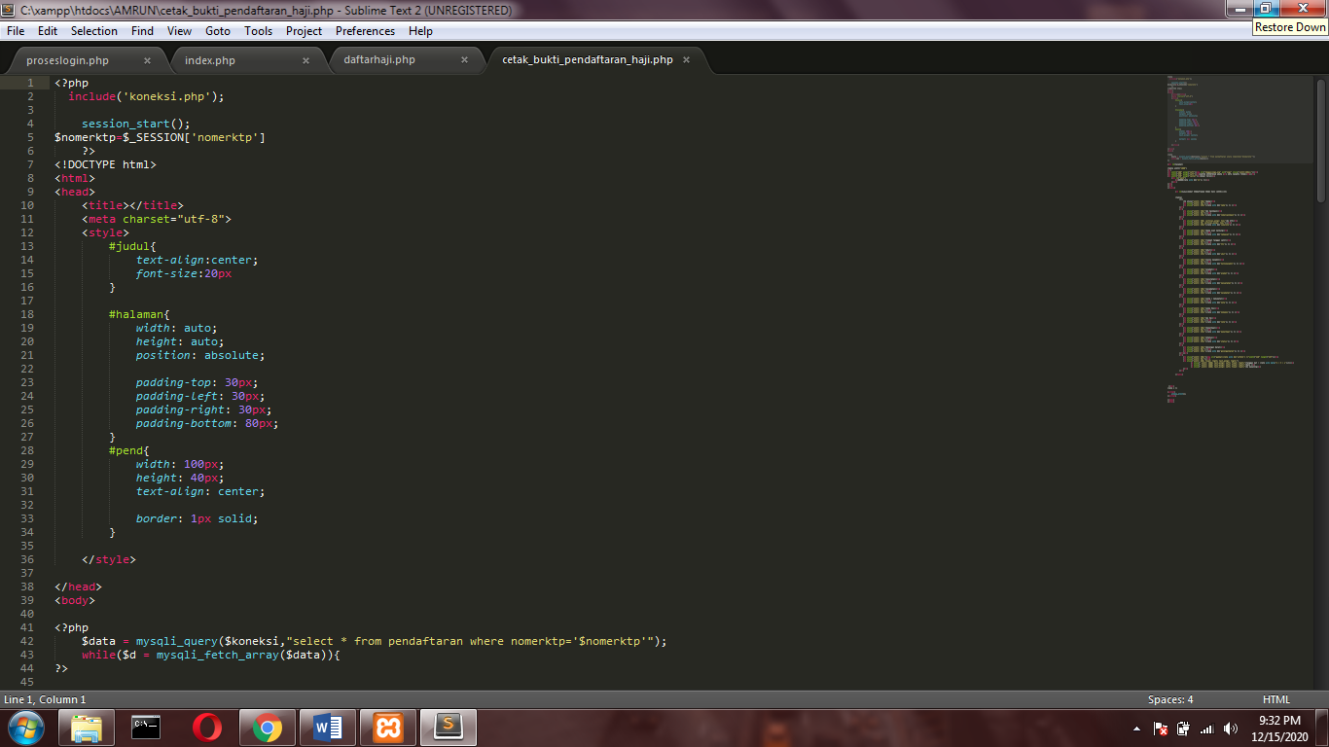

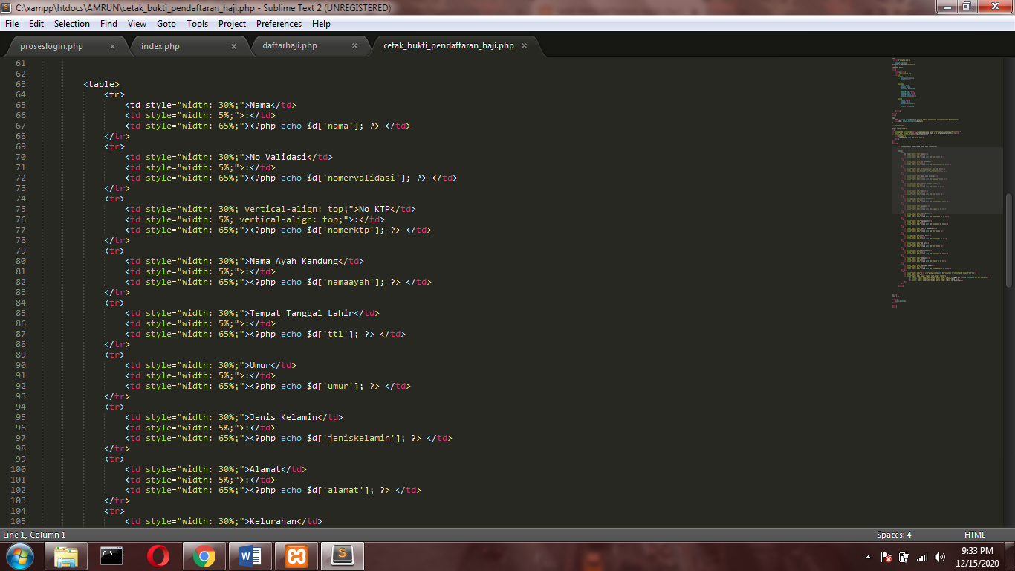
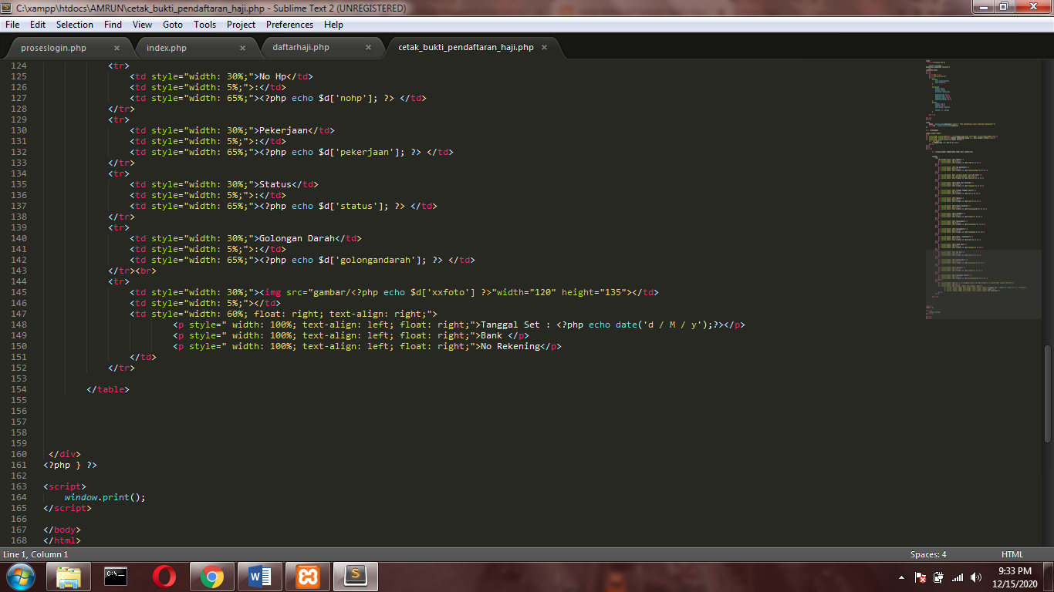

- Tampilan Berita Haji
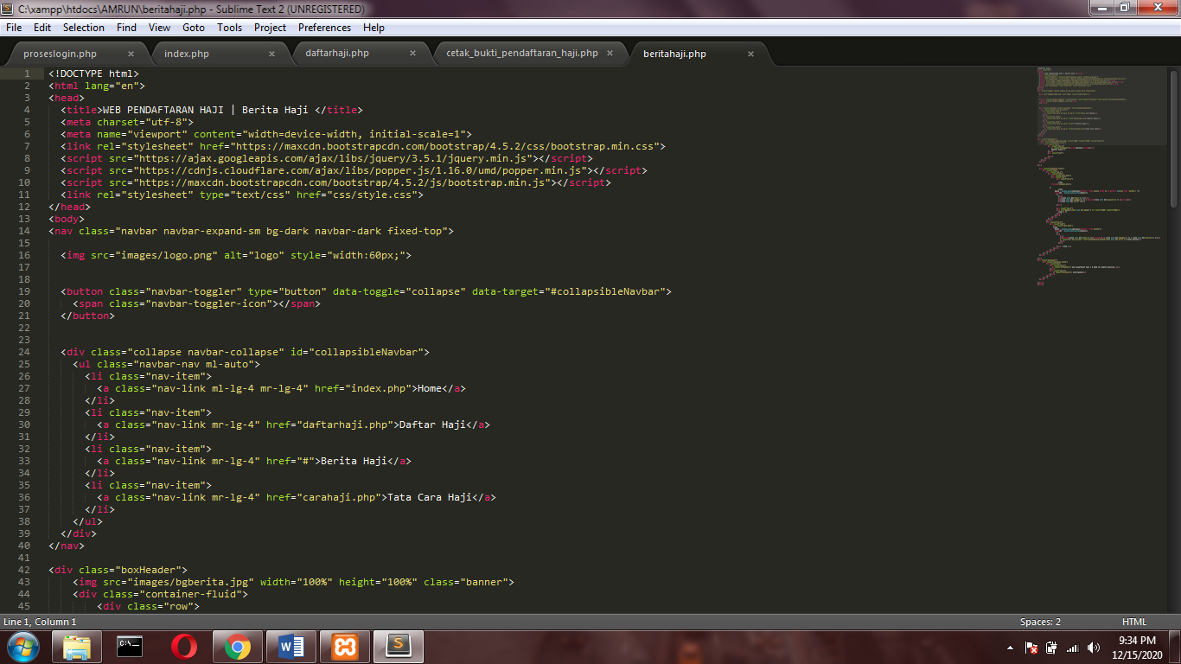
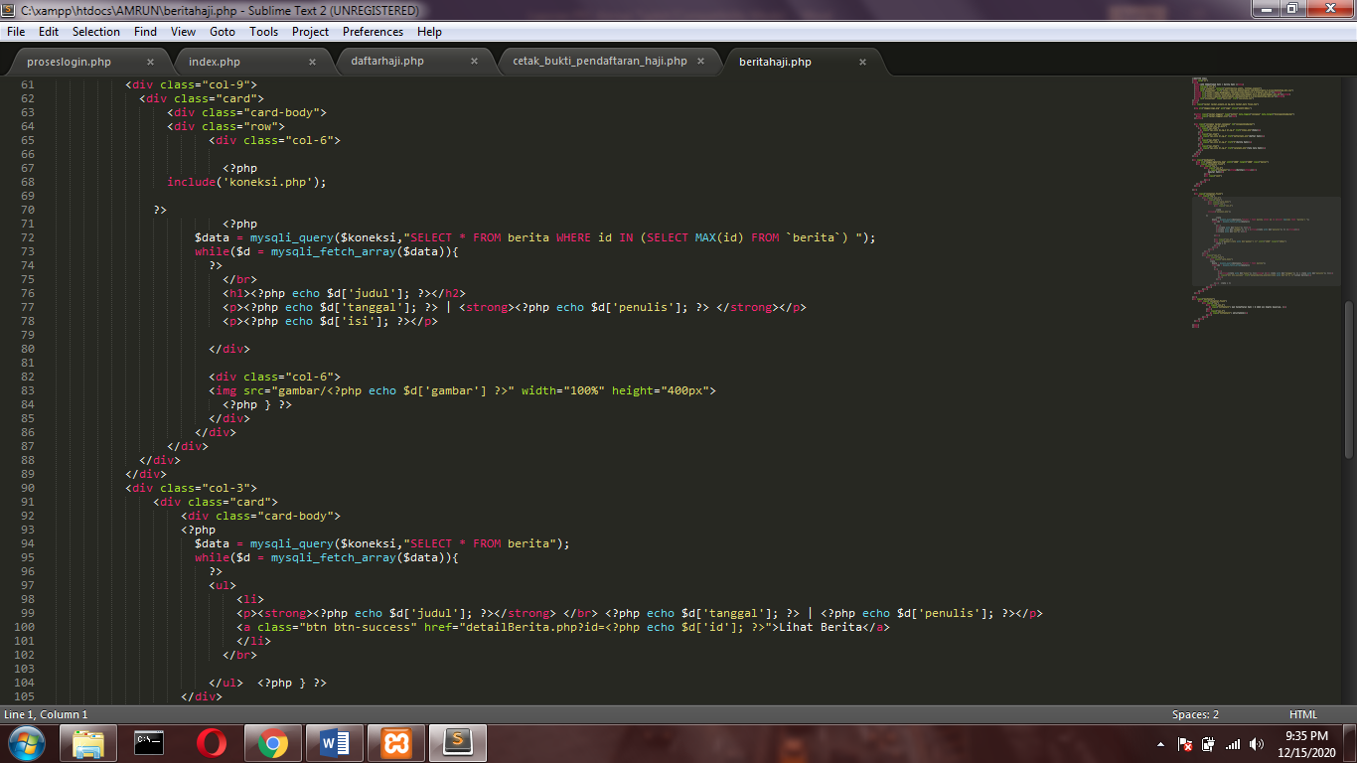

- Tata Cara Haji
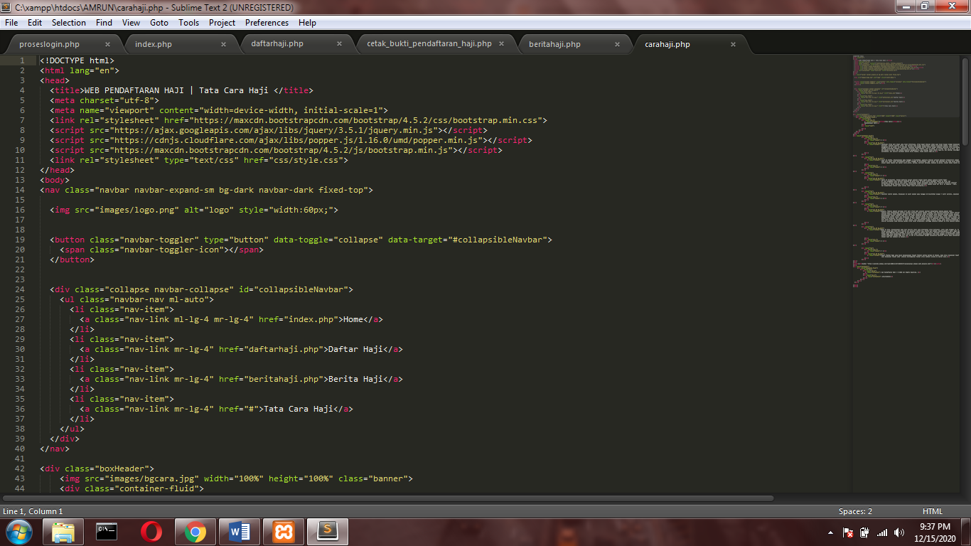
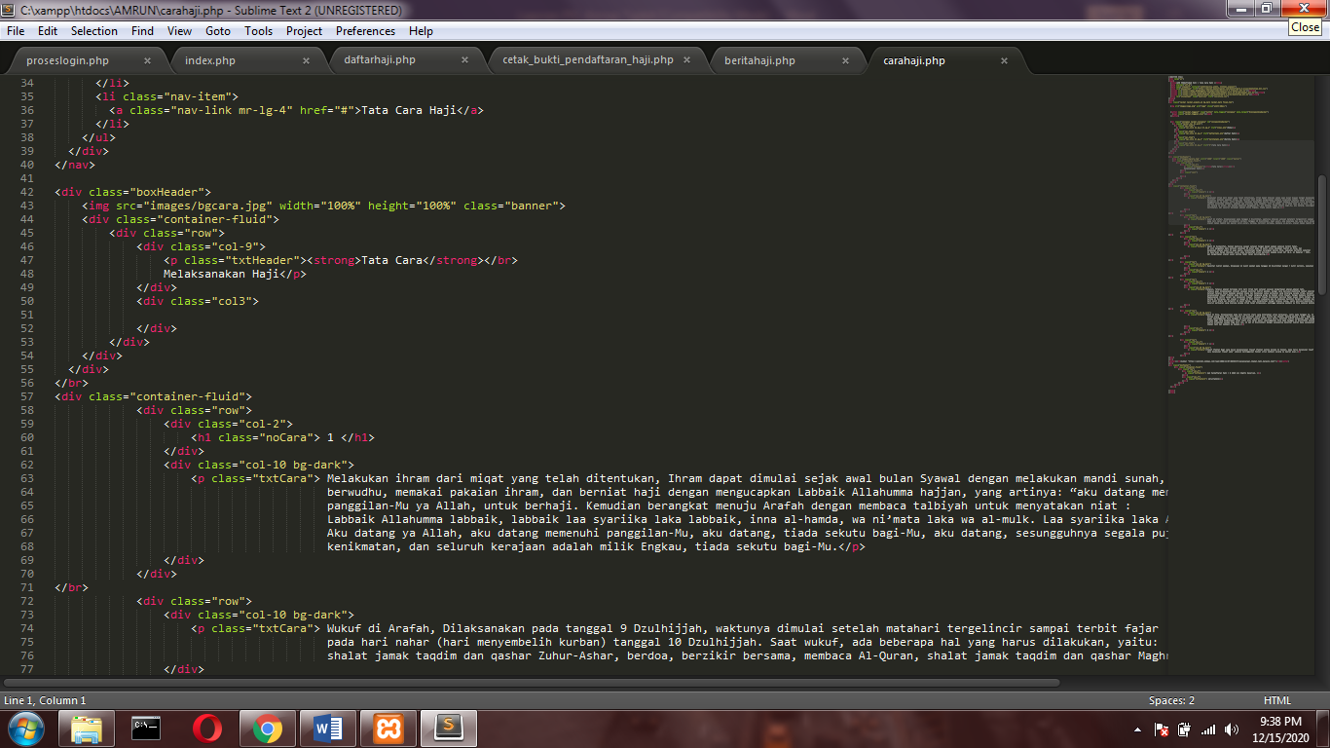
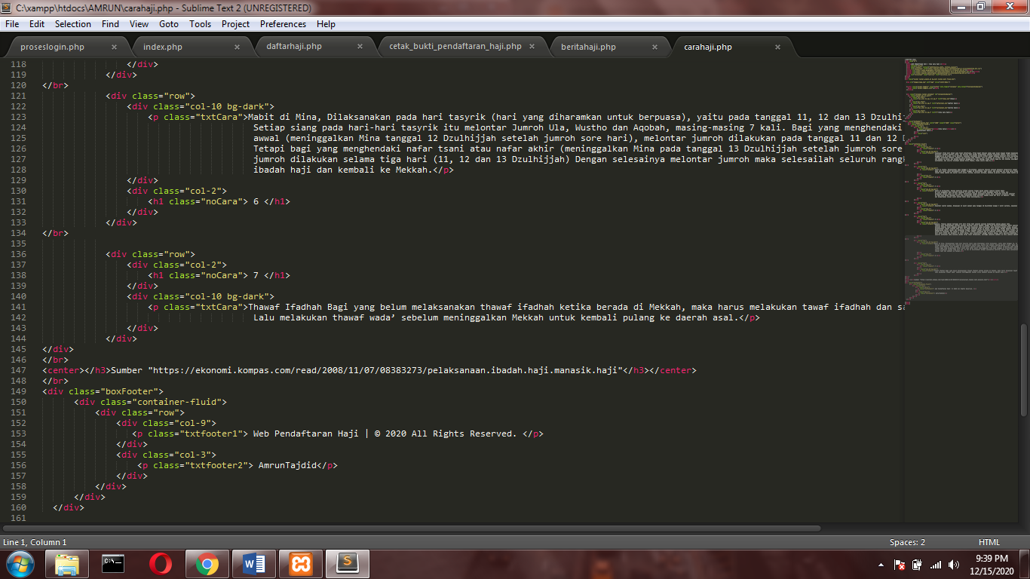

- Surat Pengantar Fakultas

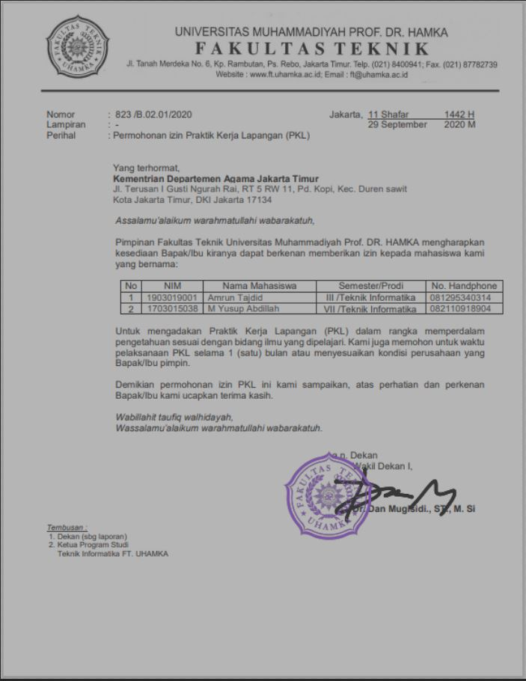

- Surat Keterangan PKL dari Instansi/Perusahaan
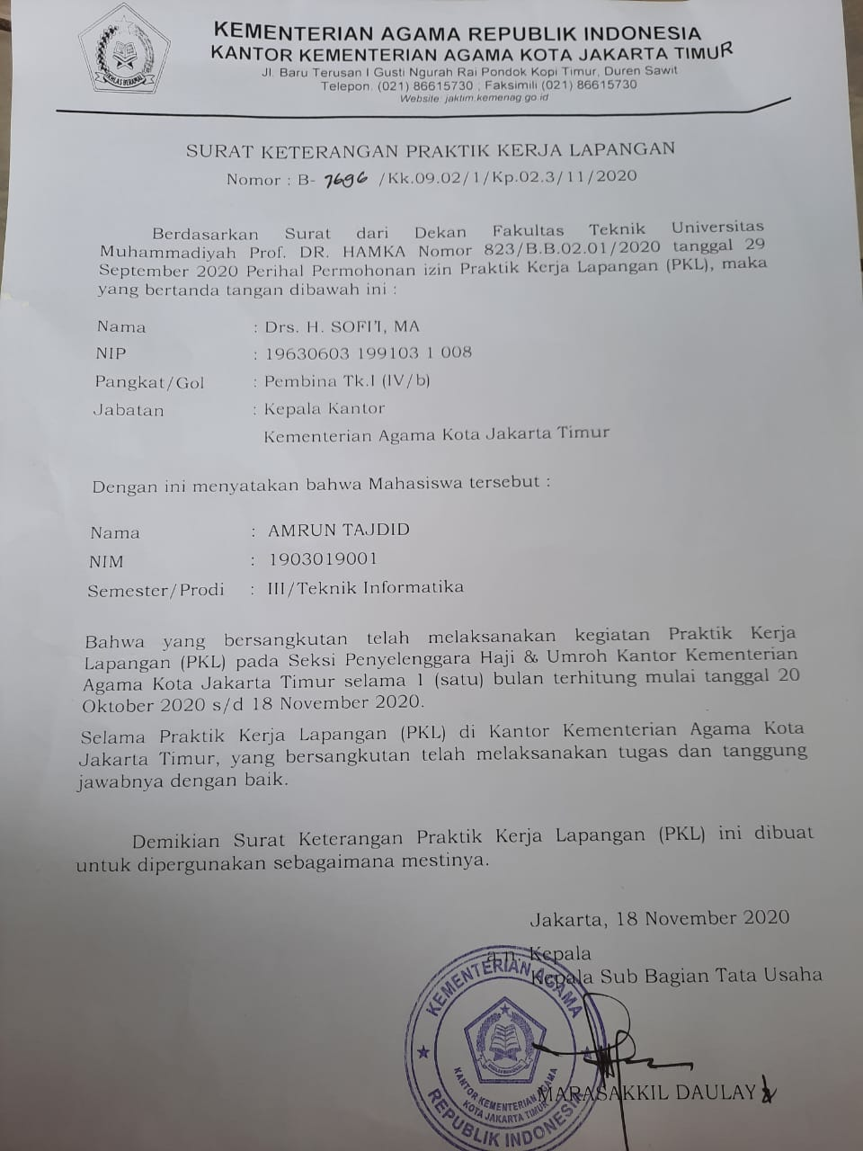

- Surat Permohonan Izin PKL dari Instansi/Perusahaan.
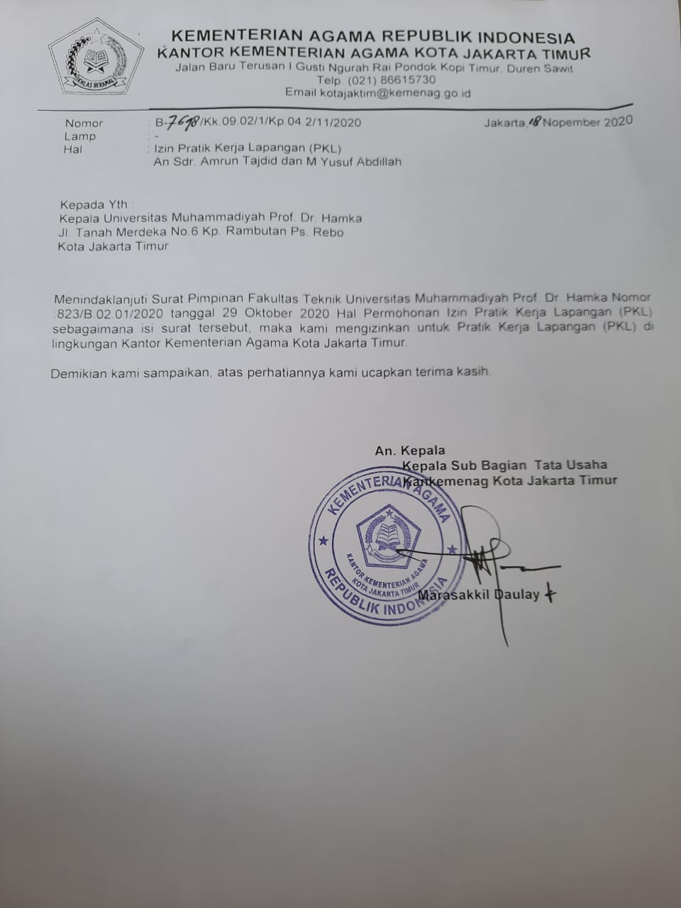

- Absensi Ditandatangan oleh Instansi/Perusahaan.
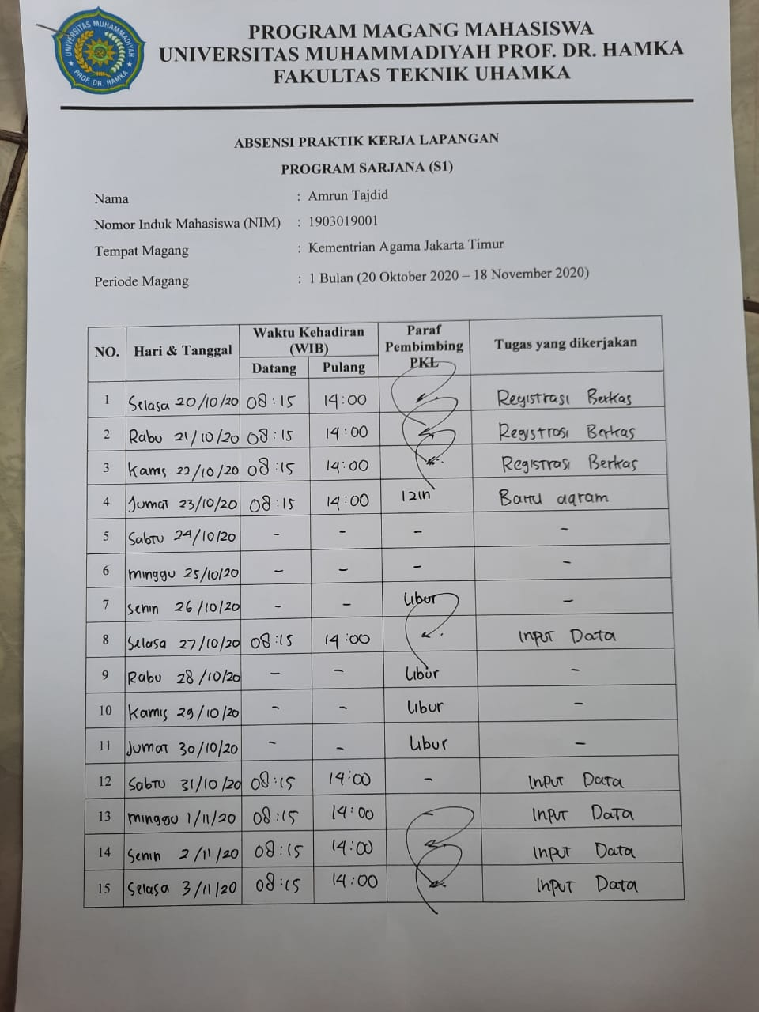
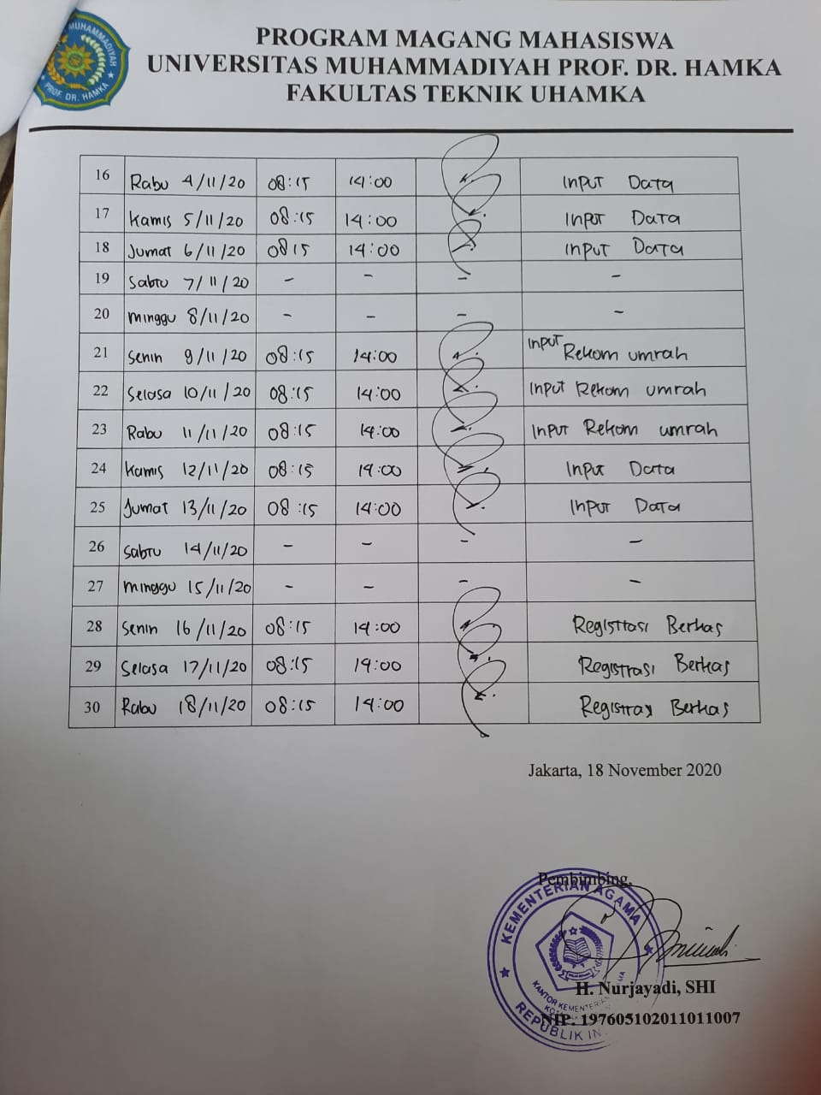

- Penilaian dari Instansi/Perusahaan.
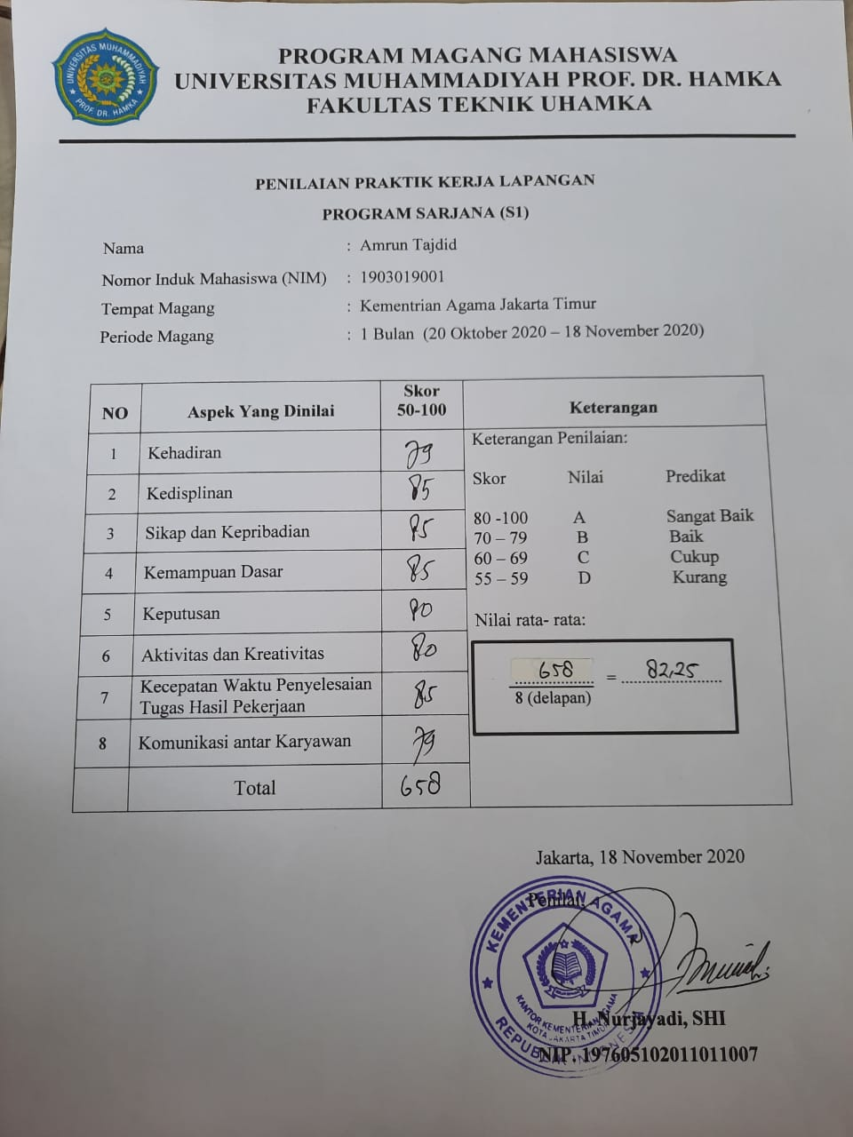

https://kemenag.go.id/home/artikel/42956/sejarah (diakses pada 18 November 2020, pukul 20:00)
https://kemenag.go.id/home/artikel/12433/visi-misi (diakses pada 18 November 2020, pukul 20:20)

